Квест-игра по финансовой грамотности в подготовительной группе
«Расскажем Бабе Яге, как обращаться с деньгами»
Цель: Формирование у детей старшего дошкольного возраста первичных экономических представлений.
Задачи:
1. Развивать у детей экономическое мышление.
2. Расширить представление детей о труде взрослых.
3. Развивать у детей умение различать товар и не товар, понимать от чего зависит цена товара.
4. Формировать у детей представление о расходах семьи, понимать основные потребности семьи
5. Развивать у детей умение определять и различать потребности человека: жизненно важные, духовные, семейные потребности.
6. Развивать у детей познавательную активность в процессе экспериментирования, опытным путём знакомить с различными свойствами металла и бумаги.
7. Воспитывать у детей социально-личностные качества и ценностные ориентиры, необходимые для рационального поведения в сфере экономики.
Материалы к занятию: Интерактивная доска, детские деньги «Рублики», подсказки с заданиями, интерактивная игра «Река времени», листы бумаги А-4 на каждого ребенка, шаблоны платья и машинки (простые карандаши, ножницы), стакан с водой, бумага.

Ход игры:

В: Встанем мы в кружочек дружно,
Поздороваться нам нужно
Говорю тебе «Привет!»
Улыбнись скорей в ответ.
Здравствуй, правая рука,
Здравствуй, левая рука,
Здравствуй, друг, здравствуй друг,
Здравствуй, весь наш дружный круг.
1. Организационная часть
В:Ребята, скоро вы пойдёте в школу, и вам необходимо научиться расходовать деньги, уметь правильно заплатить в магазине за товар, выбрать нужный товар. Сможете ли вы правильно потратить их по назначению?
В: Ребята, сегодня по дороге в детский сад я нашла вот эту вещь, вы знаете что это? ( Показываю детям кошелёк)
Дети:
В: А зачем людям необходим кошелек?
Дети:
В: Давайте посмотрим, что же в нем лежит? Воспитатель достает монеты. (Дети рассматривают монеты.)
В: Что это такое? Правильно, монеты. Какой бывает монета? (Если дети не называют все признаки монет, то воспитатель помогает им.)
В: Круглая, металлическая, звенит (можно взять в руки несколько монет и позвенеть ими, после этого дети смогут назвать данный признак). Какие монеты вы знаете? Дети называют монеты разного достоинства.
В: Смотрите ребята, у нас в кошельке ещё что-то осталось. Давайте посмотрим, что же это. Воспитатель достаёт банкноты.
В: Как можно назвать эти деньги? Это банкноты. А какие они? (Различного номинала) Можно продемонстрировать шуршание банкнотой.
В: Банкноты так же, как монеты бывают разные и имеют разную ценность. Кто может назвать, какие банкноты бывают? (Дети называют банкноты, воспитатель демонстрирует их детям, затем проговаривают хором).
В: А для чего нам нужны деньги? (для покупок, для оплаты за квартиру, телефон, поездку). Покупать товар, копить, ездить в отпуск.
В: Совершенно верно. Деньги нужны людям в современном мире, без них прожить невозможно.
В: Ребята, а вы знаете, что существует интересная страна Финансов? (ответы детей)
В: Сегодня я предлагаю вам отправиться в эту страну! Вы согласны отправиться в увлекательное путешествие? (Ответы детей)
Давайте закроем глаза и скажем: «1,2,3, покружись. В стране Финансов окажись»!
В: Вот мы и в стране Финансов. А значит здесь я не Татьяна Анатольевна, а королева страны Финансов.
Приглашаю вас в свою страну, где вас ожидают различные испытания, выполнив которые, вы сможете заработать детские деньги – «Рублики», и разгадать одну великую тайну, которую нам подскажут карточки с буквами.
2. Основная часть
2.1 Задание №1
В: Ребята, для того, чтобы узнать нам, где находится первое задание, вам нужно отгадать загадку.
Загадка: «Синяя сестрица, быстрая, как птица, вдоль дружков-бережков в океан стремится (Дети отгадывают слово «Река»).
В: Значит где находится 1 задание? (На экране изображение реки). Ищем реку! Что мы здесь видим? Ребята, это не просто река, Это Река Времени. Сейчас мы с вами отправимся в разные эпохи.
(На экране интерактивная игра «Река времени»).
В: Давайте посмотрим и определим, какие деньги существовали в разное время.
В: У первобытного человека денег не было, он в них не нуждался, а всё что ему было надо, давала природа. Кто-то из древних людей хорошо рыбачил, а кто-то лучше всех выращивал пшеницу. Поэтому люди стали обмениваться. Они меняли рыбу на зерно, шкуры на овощи, или другие товары. Деньгами древнему человеку служили: мех животных, зёрна, соль, орехи, ракушки.
В: А можем, мы сейчас ответить на вопрос. Были ли деньги у древнего человека?
В:С течением времени на Руси появились первые монеты, которые люди подвязывали на веревочку и носили на шее. Первые бумажные деньги появились во время правления императрицы Екатерины. Мы живем с вами в современном мире, и наши деньги изменились по отношению к прошлому веку. Давайте определим, какие деньги у современного человека. (Дети выполняют задание).
В: Ну вот, мы справились с 1 заданием. А вот и заработанные «рублики», наша карточка с буквой и подсказка для следующего задания. (Рассматривают подсказку)
Вдруг открывается дверь и залетает на метле Баба Яга.
Баба Яга: Всем здравствуйте! Чем это вы здесь занимаетесь? (забирает со стола деньги). Ой, денежки. Они мне очень пригодятся. Скоро у Кощея Бессмертного день рождения, накуплю ему разных подарков, пусть радуется (собирается улететь из группы).
В:Баба Яга, зачем ты взяла наши деньги! Верни нам их, пожалуйста.
Баба Яга: Ну, вот еще, вы себе еще нарисуете, а может быть, найдете или украдете у кого-нибудь.
В: Дети, разве можно нарисовать деньги, а тем более их украсть?
Дети: Нет. Воровать деньги нельзя.
В:Баба Яга, отдай нам наши деньги, а мы с ребятами тебе расскажем, что нужно сделать, чтобы у тебя появились твои собственные деньги.
Баба яга: Ага, какие хитренькие. Деньги я вам так просто не отдам. Сначала расскажите мне, где их взять, а потом я подумаю, отдавать вам деньги или нет.
В: Ребята, давайте расскажем Бабе Яге, откуда у людей берутся деньги.
Дети: Деньги можно заработать на работе. Деньги можно получит от продажи дома. Деньги можно выиграть в лотерею. Деньги можно получить в качестве подарка на день рождения.
Баба Яга: Устала я, давайте отдохнём.
2.2. Физминутка «Будем денежки считать»
Один, два, три, четыре, пять (шагаем на месте)
Будем денежки считать (сжимаем и разжимаем пальцы рук)
Один и два оплатим дом, (пальцы в кулак, отгибаем мизинец и безымянный)
Дом, в котором мы живём.
Третья монетка – одежду купить (отгибаем средний палец)
На четвёртую монетку купим есть и пить (отгибаем указательный палец)
Ну, а пятую пока (шевелим большим пальцем)
Спрячем на донышке кошелька! (спрятать большой палец в кулак, согнув все пальцы)
2.3 Задание №2
В: Посмотрим карточку, что на ней изображено? (колба) – лаборатория.
Воспитатель: Сейчас мы с вами пройдем в мини - лабораторию. Напомните мне правило – как надо вести себя в лаборатории? Итак, зачем же мы сюда пришли? А пришли мы, чтобы узнать, что удобней монеты или купюры.
Давайте возьмем лист бумаги, разделим его пополам – правая половина – это монеты, левая – бумажные деньги. Наши колонки будут пополняться плюсами, и в конце мы сделаем общий вывод.
Начинаем проводить эксперименты.
1 Эксперимент: Давайте попробуем сжать в одном кулаке монетку, а в другом бумагу. Что произошло? (помялась, не помялась). Теперь давайте попробуем порвать (бумага мнётся, рвется; монета - нет).
Воспитатель: Какой вывод можно сделать?
Ответы детей
Воспитатель: Правильно монета лучше. Она не мнётся и не рвется. На карточке напротив монеты ставим плюс, в этом эксперименте монета показала лучшие качества.
2 Эксперимент
В: Нам нужен стакан с водой. Кладем бумагу в воду. Что происходит?
Ответы детей
Воспитатель: А если она намокнет, что произойдёт?
Ответы детей
В: А теперь проверим монету. Что произойдёт? Какой вывод сделаем, кто в этом эксперименте выигрывает?
ВЫВОД: опять монетка (Получаем монетку за правильный ответ)
3. Эксперимент. А теперь в одну руку возьмите монетку, а в другую бумажную купюру.Давайте определим, что тяжелее монета или купюра.
Ответы детей
В:Может, подуем?Что происходит с монетой? А что происходит с купюрой? Какой вывод сделаем? Что легче?
ВЫВОД: Что выигрывает? Бумажная купюра (Еще монетка за ответ)
4 Эксперимент
Воспитатель: Теперь возьмите бумажную купюру в 10 рублей и 10 монеток (монетки берем по одной). Скажите пожалуйста, какие деньги мы возьмем быстрее?
Правильно – бумажные (Заработали еще монетку)
Давайте посмотрим на наши колонки, (По одним свойствам выигрывают монеты, а по другим купюры), а в наших колонках одинаковое количество плюсов. Какой можно сделать вывод?
Правильно, нужны нам и монеты и купюры. (Получили еще одну монету )
В: Ребята, а какое средство оплаты может быть в кошельке?Что кроме денег можно использовать при оплате?
Ответы детей. Правильно – карта (Она еще удобнее, мы не носим в кошельке ни монеты, ни купюры, а одну карту). Денег не видим, но они есть! (Еще монета в нашу копилку)
2.4. Задание №3
В: Где находится следующее задание? (за столами) Ребята, мы с вами оказались в мастерских по изготовлению одежды и автомобилей. Мы с вами будем работать, так как за работу люди получают заработную плату. Кто хочет работать в ателье - проходят за эти столы, кто в автомастерской - садятся за эти столы. (Садятся за столы).
В: Ребята, которые работают в ателье, у вас у каждого имеется ткань (лист бумаги) и выкройка платья. Вам нужно выкроить как можно больше платьев.
В: Ребята, которые работают в мастерской по изготовлению автомобилей, Вам нужно изготовить как можно больше автомобилей.
Придумайте способы, чтобы заработать больше денег. (Дети выполняют задание).
В: Давайте посчитаем, сколько платьев у вас получилось. (Дети считают)
- Кто экономнее раскроил ткань? Кто больше заработает денег? (Ответы детей)
В: А теперь давайте посмотрим, сколько машин изготовили в автомастерской? (Дети считают).
В: Выполнили задание, заработали «рублики», карточку с буквой.
2.4. Задание №4
Где находится следующее задание? (Физ.зал) Нас ждет следующая станция «Разминка»
Мы бежали по дорожке (бег на месте)
Вдруг, порвались босоножки! (один громкий хлопок в ладоши)
Что же делать? Как нам быть? (разводим поочередно руки в стороны)
Где же обувь нам добыть? (обнять щечки ладошками и покачать головой)
Будем туфли покупать! (потопать ногами в ритм словам 4 раза)
Станем денежки считать! (потереть большим пальчиком другие пальцы, обеими руками одновременно)
Один (рубль), два, три, четыре (с размахом вскользь хлопаем правой ладонью об левую и наоборот, 4 хлопка)
Вот мы туфельки купили! (указываем ручками на обувь, выставляя напяточку то правую, то левую ножку).
2.4. Задание №5
Где находится следующее задание? («Зимний сад») Ребята, нам с вами надо выполнить следующее задание.
В:Бюджет – это подсчет доходов и расходов.
Доход - это деньги или материальные ценности, полученные в результате работы.
Расход - это деньги или материальные ценности, затраченные на оплату услуг и на покупку вещей.
В:А теперь давайте, подумаем, почему иногда, когда вы вечером просите у мамы что-нибудь купить, мама вам не покупает?
Ответы детей.
В: Да, все верно, если каждый день что-то покупать, нужно очень много денег, а родители столько не зарабатывают. В каждой семье родители обычно подсчитывают свой семейный бюджет.
Давайте мы с вами попробуем помочь родителям распределить семейный бюджет поиграем в игру «Хочу и надо».
Игра «Хочу и надо»
В:Перед вами схема потребностей и пять монет. Ваша задача распределить ваш бюджет по потребностям, не забывая выделять важные потребности. На поле каждой потребности изображены кружочки, которые обозначают, сколько монет нужно потратить, чтобы удовлетворить данную потребность.
Выполнения задания детьми, объяснение своего выбора.
Сначала нужно оплатить квартплату – 2 монеты,
купить одежду – 1 монета,
на продукты – 1 монета.
В: Когда уплачены все жизненно важные потребности, можно и купить то, что вы хотите или отложить на следующую покупку.
В: Баба Яга, а у тебя есть профессия, кем ты можешь работать?
Баба Яга: Что это такое профессия? Знать ничего не знаю об этом. Ерунду вы мне какую-то говорите, не отдам я вам деньги. Они мои.
В:Баба Яга, ты взрослый человек, а не знаешь, что такое профессия. Сейчас ребята тебе расскажут, кем они хотят стать, когда вырастут.
Дети: Я хочу стать продавцом. Я хочу стать строителем и т.д.
Баба Яга: Ну и зачем вам это нужно?
В: Получив профессию, ребята смогут работать и у них будут деньги.
Баба Яга (чешет голову и шепчет): Сама смогу заработать деньги? И потратить их на подарок Кощею Бессмертному? И делать то, что мне нравится? (говорит ласковым голосом) Ой, а знаете, ребята, о чем я мечтала в детстве? Я хотела стать балериной (пританцовывает) Забирайте ваши деньги, покупайте на них новые игрушки, мне они не нужны. А я побегу в школу танцев, которую открыл у нас в лесу Леший.
2.5. Задание №6
Где находится следующее задание? (нарисована монетка - «Финансовая страна»)
В:Баба Яга, а ты хочешь вместе с ребятами побывать в «Финансовой стране» и заработать деньги???
Игра в центре «Финансовая грамотность».
В: Мы хорошо и весело поиграли. Баба Яга, ты научилась зарабатывать деньги?
3. Заключительная часть.
Молодцы, ребята, вы справились со всеми испытаниями.
А теперь давайте узнаем, какая тайна хранится на карточках с буквами. Вам нужно составить слово и прочитать его.
(Ребята составляют слово из карточек). Дети читают слово «Дружба».
В: - Правильно ребята, это слово «Дружба».
В: - Как вы думаете, ребята, в чем заключается тайна этого слова? (мы работали дружно)
В: - А можно ли купить дружбу? Какую же тайну мы сегодня узнали? (Ответы детей)
В: - А теперь пора возвращаться в детский сад.1,2,3, покружись, в детском саду окажись.
В группе.
Рефлексия: Ребята, где мы с вами сегодня были, о чем говорили, что узнали. (Ответы детей).

Приложение 1

Д | Р | У
Ж | Б | А

 |  | 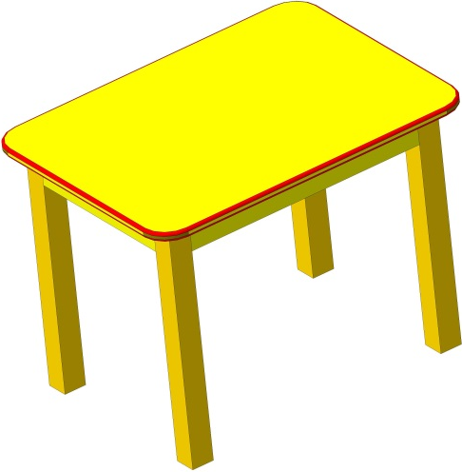
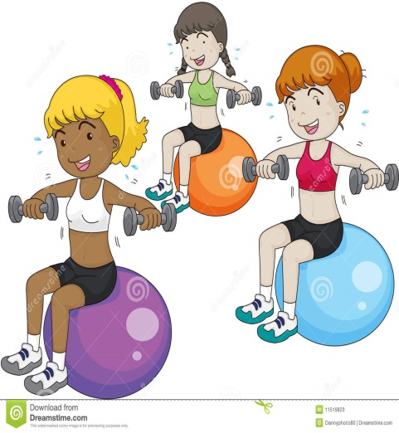 | 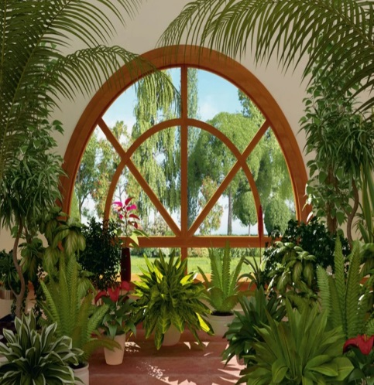 | 